IL PASSATO PROSSIMO

AVERE + PARTICIPIO PASSATO (-O)
USARE
IO HO USATO
TU HAI USATO
LUI/LEI HA USATO
NOI ABBIAMO USATO
VOI AVETE USATO
LORO HANNO USATO

ESSERE + PARTICIPIO PASSATO (-O/-A/-I/-E)
ANDARE
IO SONO ANDATO/A
TU SEI ANDATO/A
LUI/LEI è ANDATO/A
NOI SIAMO ANDATI/E
VOI SIETE ANDATI/E
LORO SONO ANDATI/E

PARTICIPIO PASSATO
-ARE → -ATO
-ERE → -UTO
-IRE → -ITO

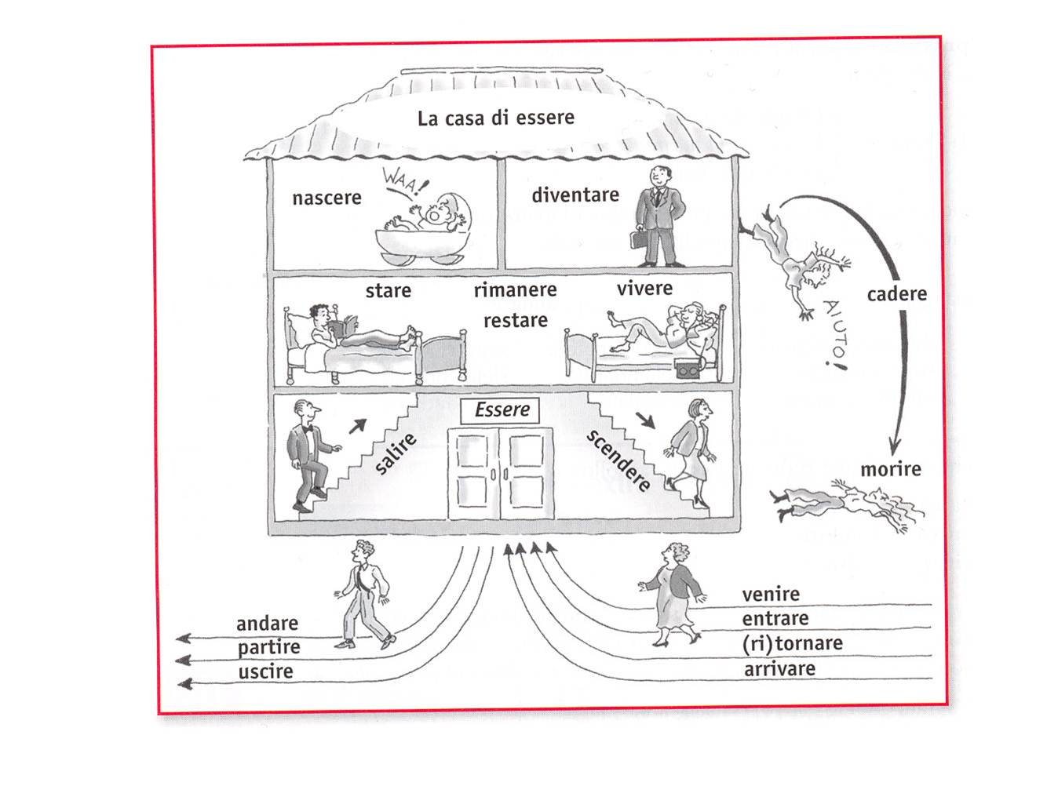

PASSATO PROSSIMO → TEMPO COMPOSTO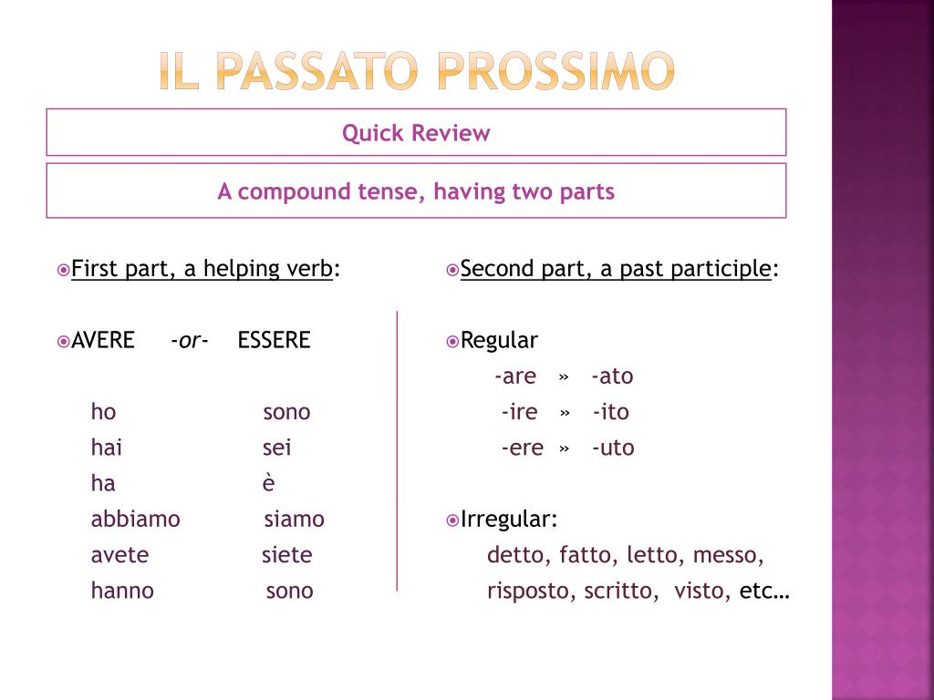

AVERE → VERBI TRANSITIVI (CHI? CHE COSA? → OGGETTO DIRETTO)
MARCO HA MANGIATO LA MELA

MI SVEGLIO LA MATTINA ALLE 9
IERI MI SONO SVEGLIATO ALLE 9

IO HO DETTO
IO HO FATTO

SORSO
SORSEGGIARE

Tè → TEINA
TISANA → NO TEINA

GIOVANNI E TERESA SONO ANDAT*

